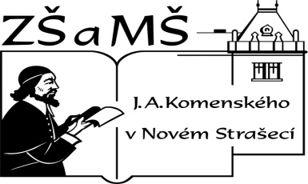
Základní škola a mateřská škola J. A. Komenského
v Novém Strašecí
Komenského nám. 209, 271 01 Nové Strašecí
tel. 311 240 401, 311 240 400, email: zsnovstra@iol.cz

- ČÍSLO PROJEKTU: 1.4 OP VK
- NÁZEV: VY_32_INOVACE_20
- AUTOR: Mgr., Bc. Daniela Kalistová
- OBDOBÍ: 2011-12
- ROČNÍK: 9

- VZDĚLÁVACÍ OBLAST: Člověk a příroda
- VZDĚLÁVACÍ OBOR: Fyzika
- TÉMATICKÝ OKRUH: Elektromagnetické a světelné děje
- TÉMA: Elektřina a magnetismus

- ANOTACE: Pracovní list slouží k zopakování okruhu Elektřina a magnetismus. Žáci budou moci z materiálu čerpat po odchodu na střední školu.

ELEKTŘINA A MAGNETISMUS – SOUHRN
- Vyznač do obrázku části magnetu, siločáry magnetického pole a doplň věty.

Kolem každého magnetu je ……………………………………… projevující se ………………………… silou. Tato síla může být ……………………. i ………………………… Magnety se souhlasnými póly se …………………………, s nesouhlasnými ………………………. Magnetická síla působí na tělesa z …………………, ……………………….., ……………………. a ……………..
- Máš dvě na pohled stejné kovové tyčky, jedna je magnetem, druhá nikoliv. Jak bez použití dalšího předmětu poznáš, která tyčka je magnetem?

- Kolem Země je …………………………………………….. Severní magnetický pól Země leží v blízkosti …………………………

- Jak poznáš na magnetu, jehož póly nejsou označené, na kterém konci má severní pól?

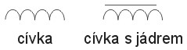
- Kolem každého vodiče, kterým prochází elektrický proud, je ……………………… K zesílení tohoto pole namotáme vodič na nevodivou trubičku a do její dutiny vložíme ocelové jádro. Takovou součástku pak nazýváme …………………………..( cívka s jádrem)

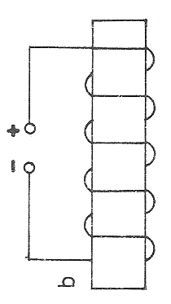
- Severní pól cívky, jíž prochází elektrický proud, lze určit nejen pokusem, ale také podle pravidla pravé ruky: Položíme-li pravou ruku na cívku tak, že prsty ukazují ………………………………….v závitech cívky, pak odtažený palec ukáže …………………………………cívky.
Doplň směr proudu v obvodu a póly cívky.

- Elektromagnet je používán např. v elektrickém zvonku, v jističích, stykačích, v hutním průmyslu, ve sběrnách kovového šrotu nebo v elektromagnetických relé. Elektromagnet se používá, mimo jiné, také v automobilovém průmyslu například jako snímač otáček klikového hřídele, nebo pro brždění tramvajových vozů, obráběcích strojů, a ve zdravotnictví.
Nakresli jednoduché schéma využití elektromagnetu.

- Víme, že elektrický proud vyvolává v okolí vodiče magnetické pole. Uveď možnosti působení magnetického pole, kterými lze vyvolat elektrický proud.
  - …
  - …
  - …
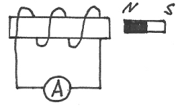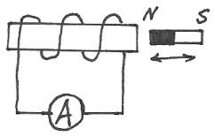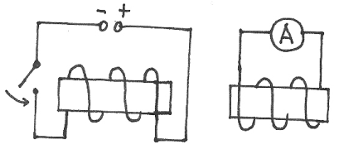
Vznik elektrického napětí v cívce při změně magnetického pole v okolí cívky se nazývá ……………………………………………………………..
- Velikost indukovaného proudu je větší, je-li
  - …

- Otáčením cívky v magnetickém poli se na svorkách cívky indukuje elektrické napětí, jehož časový průběh ukazuje graf.

Vysvětli následující pojmy a doplň graf:
Perioda – čas, za který proběhne …
Frekvence -
Amplituda napětí –
Efektivní napětí –
Sinusoida –
- Frekvence střídavého proudu je 50 Hz. Vypočítej jeho periodu.

- Ve spotřebitelské síti naměříme napětí 230 V. V jakých mezích se mění okamžité hodnoty tohoto střídavého napětí?
U = 0,7U_{m}

- Zakresli, jak se liší časový průběh stejnosměrného a střídavého napětí.

- Zařízení na výrobu elektrického proudu se nazývá alternátor a dynamo. Vysvětli a popiš rozdíly těchto zařízení.

- Přístroj, který mění velikost střídavého napětí se nazývá …………………………. Je složen z jádra, primární cívky a sekundární cívky. Popiš obrázek.
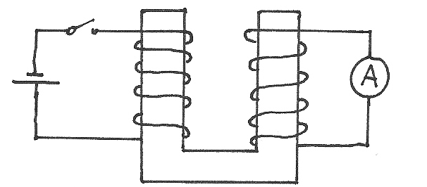

- Jsou cívky transformátoru spolu vodivě spojeny? ……………………………………
Na jakém principu je založen transformátor? …………………………………………..
Lze transformovat stejnosměrný proud? …………………………………………
Na čem transformace závisí? ………………………………………………..
Zapiš transformační poměr. ……………………………………………………………………
Co znamená „transformace nahoru“ a za jakých podmínek k ní dojde? ……………………………………………. ……………………………………………………………………………………………………………………………………………………………
Zapiš, jaký je poměr proudů a napětí v primární a sekundární cívce. ……………………………………………………………
- Doplň tabulku:
U₁ (V) | N₁ | I₁ (A) | P₁ (W) | U₂ (V) | N₂ | I₂ (A) | P₂ (W)
30 | 100 | 1 |  |  | 200
200 | 600 |  |  | 50 |  | 4
 |  | 1 |  |  | 500 | 0,5 | 220

- Vysvětli, jak se vyrábí elektrická energie v tepelné elektrárně a jakým způsobem se dopravuje ke spotřebitelům.

- Polovodiče (udělej si jednoduché poznámky podle osnovy)
  - Vlastní polovodiče
    - Využití
- Příměsové polovodiče
  - …
  - …
  - PN přechod
  - Propustný směr
  - Závěrný směr
  - Značka
  - Využití
Řešení:
- Magnetické pole, magnetickou, přitažlivá, odpudivá, odpuzují, přitahují, železa, kobaltu, niklu, feritů
- Dám je k sobě do tvaru písmene T. Pokud je magnet vodorovná (uprostřed netečné pásmo) – svislá se k ní nepřitáhne, pokud je magnet svislá – přitáhne vodorovnou
- Magnetické, jizního zeměpisného pólu
- Pověsím na provázek, natočí se severojižním směrem
- Magnetické pole, elektromagnet
- Směr proudu, severní pól
- Pohybem magnetu v okolí cívky, pohybem cívky v okolí magnetu, zapínáním a vypínáním primárního obvodu
elektromagnetická indukce
- Rychlost změny magnetického pole větší
- Perioda – čas, za který proběhne jedna otočka cívky (s)
frekvence – počet period za jednu sekundu (Hz)
amplituda napětí – maximální výchylka (závity se pohybují kolmo k magnetickým indukčním čarám), -310V až 310V
efektivní napětí – naměříme voltmetrem v síťovém obvodu 230V
sinusoida – název křivky
- T = 0,02s
- ±310 V
- Stejnosměrné – konstantní funkce, střídavé – sinusoida
- Alternátor - točivý elektrický stroj pracující jako elektrický generátor; přeměňuje mechanickou energii na energii elektrickou ve formě střídavého proudu.
dynamo - točivý elektrický stroj, přeměňující mechanickou energii z rotoru hnacího stroje na elektrickou energii ve formě stejnosměrného elektrického proudu. Dynamo se skládá ze statoru tvořeného magnetem nebo elektromagnetem a rotoru s vinutím a komutátorem.
- Transformátor
- Ne, elektromagnetické indukce, ne, na počtu závitů primární a sekundární cívky, p = U₂/U₁, mění se nižší napětí na vyšší, dojde k ní, pokud má sekundární cívka více závitů než primární, U₂/U₁ = I₁/I₂
U₁ (V) | N₁ | I₁ (A) | P₁ (W) | U₂ (V) | N₂ | I₂ (A) | P₂ (W)
30 | 100 | 1 | 30 | 60 | 200 | 0,5 | 30
200 | 600 | 1 | 200 | 50 | 150 | 4 | 200
220 | 250 | 1 | 220 | 440 | 500 | 0,5 | 220

- Spaluje se uhlí – ohřívá se voda – vzniká pára – roztáčí turbíny a generátor – vzniká střídavé napětí – transformuje se na vysoké napětí – dojde před město – transformuje se na nízké – dojde ke spotřebiteli

  - Vlastní polovodiče s rostoucí teplotou odpor polovodiče klesá (křemík)
    - Využití termistor
- Příměsové polovodiče
  - …typ N – elektronová vodivost, donory, pětimocné prvky (astat)
  - …typ P – děrová vodivost, akceptory, trojmocné prvky (indium)
  - PN přechod rozhraní mezi polovodičem N a P (diody)
  - Propustný směr
  - Závěrný směr
Značka

  - Využití usměrňovač el.proudu

POUŽITÁ LITERATURA:
- JÁCHIM, František a Jiří TESAŘ. Fyzika pro 8. ročník základní školy. 1. vyd. Praha: SPN, 2000. ISBN 80-7235-125-7.
- BOHUNĚK, Jiří. Sbírka úloh z fyziky pro ZŠ: 3. díl. 1. vyd. Praha: Galaxie, 1994. ISBN 80-85849-04-6.
- CHYTILOVÁ, Marta. Fyzika pro 8. ročník ZŠ. Praha: SPN, 1984. ISBN 14-136-84.

OBRÁZKY:
Značka cívky. In: Wikipedia: the free encyclopedia [online]. San Francisco (CA): Wikimedia Foundation, 2005-03-13, 2008-07-11 [cit. 2012-05-28]. Dostupné z: http://cs.wikipedia.org/wiki/Soubor:ZnackaCivky.jpg
Obrázky autorka

